МБОУ «Козинская СОШ» Грайворонского района Белгородской области

Урок физики в 7 классе
по теме

Подготовила:
учитель физики
Бирюкова Н.Н.

с.Козинка
2016 год
Цели урока: способствовать изучению механического движения, как одного из видов движения в физике; изучению понятий тело отсчёта, относительность движения, материальная точка, траектория, путь. Закрепить изученный материал при решении задач. Развивать логическое мышление обучающихся, смекалку. Воспитывать активность при изучении нового материала, самостоятельность при работе с учебником.
Оборудование: кодоскоп, карточки с заданиями, таблица «Механическое движение», игрушечные автомобили, флажок.
Организационный план урока: Хронометраж: t, мин.
1.Организационный момент. 1
2.Проверка домашнего задания. 7
3.Подготовка обучающихся к изучению нового материала. 2
4.Изучение нового материала, коррекция знаний. 15
5.Физкультминутка. 1
6.Первичное закрепление нового материала. 13
7.Подведение итогов урока. 3
8.Рефлексия. 2
9.Домашнее задание и инструктаж по его выполнению. 1

Тип урока: урок изучения нового материала.

Ход урока.
I. Оргмомент.
II. Проверка домашнего задания.
Проверка кроссворда «Повтори пройденное – 1».
Тест «Физическое тело и вещество. Физические явления».

1.Укажите звуковое явление:
А) облака движутся; Б) холодает;
В) слышны раскаты грома;
Г) свинец плавится.
2.Укажите, что относится к понятию «физическое тело»:
А) вода;
Б) автомобиль;
В) фарфор;
Г) медь; Д) самолёт.
3.Укажите, что относится к понятию «вещество»:
А) космический корабль;
Б) нефть;
В) стакан;
Г) медь.
4.Укажите тепловое явление:
А) сверкает молния;
Б) шелестит листва;
В) гроза;
Г) вода кипит.
5.Укажите вещества, из которых состоит лопата:
А) стекло;
Б) железо;
В) резина;
Г) дерево.
Обучающиеся могут выбрать карточки с вопросами:
- а) Какие физические тела могут быть сделаны из алюминия?
б) Из каких веществ могут быть сделаны ручка ученическая, стакан?
2. а) Назовите по три вещества, из которых могут быть изготовлены чашка? канистра?
б) Какие физические тела могут быть сделаны из пластмассы?
3. Укажите вещества, из которых состоят:
линейка гвоздь
стакан блокнот
пенал ручка
4. Укажите слова, обозначающие вещества; тетрадь, бумага, мел, ручка, чернила, окно, стекло, бензин, вода, лёд.
5. Выпишите из перечисленных ниже явлений только физические: таяние снега, нагревание воды, гниение соломы, выпадение дождя, почернение серебряной монеты.

(Обучающиеся взаимопроверяют тест, учитель проверяет карточки. Выставляются оценки.)
III. Подготовка обучающихся к изучению нового материала.
Механическое движение – одно из самых простых видов движений. Примеры механического движения. Основным в определении механического движения является факт наличия минимум двух тел.
IV. Изучение нового материала.
1.Определение механического движения. Говорить о механическом движении, рассматривая только одно тело бессмысленно.
Механическим движением называется изменение положения тела в пространстве относительно других тел с течением времени. (Демонстрация движения автомобиля).
2.Тело отсчёта.
3.Относительность движения. Всегда указываем, относительно какого тела рассматривается движение. В природе нет тел, находящихся в абсолютном покое.
4.Абсолютность движения. (Демонстрация сближения и удаления двух автомобилей).
5.Материальная точка.
6.Траектория.
7.Путь. (Работа с таблицей «Механическое движение»).
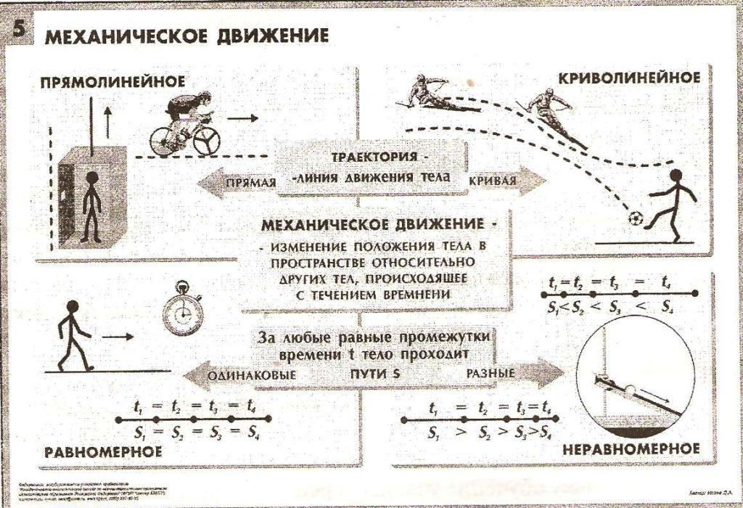

8.Единицы измерения пути.
Единицей пути является единица длины – метр (1м). На практике используются и другие единицы длины.
1мм=0,001м
1см=0,01м
1дм=0,1м
1км=1000м
(Обучающиеся самостоятельно выражают в метрах единицы длины).

V.Физкультминутка.
VI.Первичное закрепление изученного материала.
1.Относительно каких тел перечисленные ниже тела находятся в покое и относительно каких тел – в движении: груз в движущемся грузовике(демонстрация); легковой автомобиль, едущий за грузовым на одном и том же расстоянии (демонстрация).
2.Прямолинейно или криволинейно движутся следующие тела: человек на эскалаторе метро, лыжник, прыгающий с трамплина, гиря часов, игла швейной машины, стрелки часов?
3.Экзаменационное задание (ЕГЭ, уровень А).
Выберите правильный ответ: эскалатор метро поднимается со скоростью 1м/с. Может ли человек, находящийся на нём, быть в покое в системе, связанной с Землёй?
- Может, если движется в противоположную сторону со скоростью 1 м/с.
- Может, если движется в ту же сторону со скоростью 1 м/с.
- Может, если стоит на эскалаторе.
- Не может ни при каких условиях.
4. Работа в группах.
I группа обучающихся исследует траекторию движения груза, подвешенного к пружине и выведенного из положения равновесия;
II группа определяет траекторию движения точки на колесе автомобиля относительно стола;
III группа определяет траекторию движения точки на колесе автомобиля относительно центра колеса.
Самостоятельно делают вывод.
5.Работа обучающихся с учебником(зависимость формы траектории движения от выбора тела отсчёта).
6. Задание на кодоскопе.
На бумажных лентах с помощью специального отметчика записаны движения двух тел. Положение тел отмечались через одинаковые промежутки времени. Определите, какое из тел двигалось равномерно, какое – неравномерно.

№1

№2

VII. Подведение итогов урока.
Ответить на вопросы №1, №2, №4 на с. 13 учебника. Выставление оценок. Комментарий.
VIII. Домашнее задание и инструктаж по его выполнению.
п.5, №5, 6, 9, 10 ( обучающиеся выбирают 2 задания по желанию). Творческое задание: изобразить на рисунке механическое движение тел.
IX. Рефлексия.

